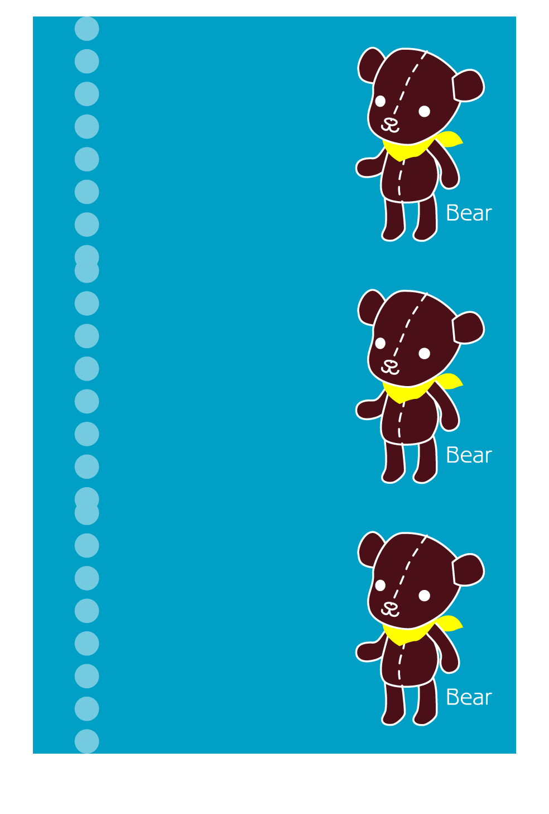



**Tarou**

**Moriyama**

**Class 3**

**Tarou**

**Moriyama**

**Class 3**

**Tarou**

**Moriyama**

**Class 3**